Leistungsbeschrieb Wartung LSA
  - Leistungsbeschrieb für die Wartung von
Lichtsignalanlagen (LSA) auf dem Gemeindegebiet der Stadt Bern

Anhang B

Stand 09. Februar 2024, V 5.0

Genehmigt durch die Geschäftsleitung von Tiefbau Stadt Bern.
Impressum

Erstelldatum | Februar 2024
Änderungsdatum | 24. März 2025
Autor/in | Kollascheck Chris, TVS TSB
Auftragsnummer | Auftragsnummer eingeben.
Seitenanzahl | 4 inkl. Deckblatt
Verteiler | Verteiler einzugeben.
© Tiefbau Stadt Bern

Inhaltsverzeichnis
1 Allgemein 4
2 Grundlage/Begriffe 4
3 Leistungen der Wartungsfirma 4
4 Instandhaltung (periodischer Unterhalt) 4
4.1 Vorbereitung 4
4.2 Steuergerät 4
4.3 Handsteuerungskasten 5
4.4 Signalträger 5
4.5 Anmeldemittel 6
4.6 Signalgeber/Kontrastblenden 6
4.7 Software 6
4.8 Spezielles 7
4.9 Protokollierung 7
5 Instandsetzung (Beheben von Störungen) 7
5.1 Störung 7
5.2 Aufgebot Verkehrs-/Kreuzungsdienst 7
5.3 Abzeichnende notwendige Reparatur 7
5.4 Feststellen von Unplausibilitäten 7
5.5 Selbstverursachte Störungen 7
5.6 Ausnahmen 7
5.7 Protokollierung 8
6 Durchführung der Arbeiten 8
7 Vertragsanpassung/Gültigkeit 8
8 Bestimmungen zum Preisblatt/Datenblatt Wartung LSA (Anhang A) 8
8.1 Grundlage 8
8.2 Kosten pro Jahr 8
8.3 Erstellung und Aktualisierung des Preis- und Datenblattes 9

Allgemein
Dieser Leistungsbeschrieb beschreibt die Leistungen der Wartung von LSA auf dem Gemeindegebiet der Stadt Bern. Er ist Vertragsbestandteil des Wartungsvertrags LSA.

Grundlage/Begriffe
Als Grundlage für die Leistungen der Wartungsfirma und dieses Leistungsbeschriebs dient die Schweizer Norm SN 640 842, Abschnitt D Wartung und ist nachfolgend aufgeführt.

Instandhaltung
Instandhaltung ist die vorbeugende Wartung der Hardware und die Pflege der Software. Ihr Ziel ist eine minimale Ausfallrate der Lichtsignalanlage. Anzustreben sind weniger als ein Ausfall pro Lichtsignalanlage und Jahr, über mehrere Jahre und Lichtsignalanlagen gerechnet.

Die Protokolle von Störungen und Ausfällen und deren Auswertung sind die Voraussetzungen für eine optimale Instandhaltung und für die Qualitätssicherung einer Lichtsignalanlage.
- Bei der Instandhaltung gilt dem periodischen Lampenwechsel besondere Aufmerksamkeit, weil vor allem defekte Lampen Ausfälle verursachen.
- Zur Instandhaltung gehören zudem periodisch:
- die Reinigung von Reflektoren, Gläsern, Abschirmblenden, Sichtblenden und Kontrastblenden
- der vorbeugende Ersatz von mechanischen Schaltern, Stützbatterien und Ventilatoren
- das Testen
  - der Signalsicherung
  - der Fehlerstrom-Schutzschalter
  - der lokalen Bedienvorrichtungen (Betriebsartenschalter, Handsteuerung)
- die Prüfung
  - der Anlagefunktionen, insbesondere der Anmeldemittel
  - der lsolationswiderstände, der Sondererdungswiderstände und der Netzspannung
  - der Daten- und Programmintegrität
- die Sichtkontrolle
  - der Erkennbarkeit und Zuordnung der Signalgeber
  - der Dichtungen der Signalgeber
  - der Kabelklemmen und Anschlüsse
  - der Dichtungen und Schliessvorrichtungen der Steuergeräte
  - des mechanischen Zustands der Lichtsignalanlage, insbesondere der Befestigungen
- das Erstellen
  - eines Protokolls der Instandhaltung

Instandsetzung
Instandsetzung ist das Beheben von Störungen und Ausfällen der Lichtsignalanlage. Die Instandsetzung ist so zu planen und zu organisieren, dass die Ausfallzeiten minimal sind. Vor dem Einschalten der Lichtsignalanlage sind die Anlagefunktionen zu prüfen. Instandsetzungen sind zu protokollieren.

Leistungen der Wartungsfirma
Die Wartungsfirma hat die nachfolgenden Leistungen gemäss Preisblatt/Datenblatt (Anhang A) jährlich zu erbringen.

Instandhaltung (periodischer Unterhalt)

Vorbereitung
Tiefbau Stadt Bern (TSB) als Betreiberin der LSA ist vorgängig über den Zeitpunkt der Arbeitsausführung zu orientieren.
Sofern notwendig ist durch die Wartungsfirma ein Verkehrsdienst aufzubieten. Diese Kosten gehen zu Lasten der Betreiberin.

Steuergerät
- Sichtkontrolle Steuergerät
      - Türschlösser leichtgängig und sauber
      - Alle Beschriftungen lesbar und vollständig
      - Wassereinbruch/Feuchtigkeit kontrollieren
      - Innenraum sauber (Spuren von Ungeziefer/Nagetiere)
      - Dichtungen in Ordnung
Die Entfernung von Graffitis gehört nicht zu dem Leistungsumfang.

- Funktionskontrolle Steuerung (Beobachtung)
      - Anlage schaltet gemäss Vorgaben in den Dreifarbenbetrieb
      - Steuerlogik schaltet ein
      - Auf Detektormeldungen wird reagiert

- Funktionskontrolle Signalsicherung (Auslösung)
      - Grün- Grün Verriegelung testen
      - Rotlampenausfall (primär) testen
      - Lampenausfall (sekundär) R/Y/G testen

- Funktionskontrolle Hardware
      - Funkuhr (Ausfälle)
      - Anzeigelampen, Bedienelemente, Printe, Stecker, Relais und Kabelverbindungen sowie sämtliche Beschriftungen auf Funktionsbereitschaft/Lesbarkeit prüfen.
      - Ventilator, Heizung, Thermo- und Hydrostat kontrollieren
      - Ladezustand Batterie, wo vorhanden, prüfen
      - Spannungswandler kontrollieren
      - Anzeige- und Bediengerät (Meld./Stör.) prüfen
      - FI Auslösung testen
Die Auswechslung von Hardware erfolgt nach Notwendigkeit.
- Reinigung Steuergerät
      - Innenraum- sowie grobe Aussenseitenreinigung (ohne Graffiti)
      - Luftzirkulationsöffnungen freimachen/reinigen
      - Türen, Dichtungen und das Schliesssystem reinigen
      - Ventilator, Heizung, Thermo- und Hydrostat freimachen/reinigen
Die Auswechslung von Teilen erfolgt nach Notwendigkeit.

Handsteuerungskasten
- Sichtkontrolle
      - HS- Kasten elektromechanisch in Ordnung
      - Schliesszylinder leichtgängig und sauber

- Funktionskontrolle
      - Anlage schaltet gemäss Vorgabe auf Gelbblinken
      - Kontrolle Ausschaltbild
      - Kontrolle Einschaltbild
      - Kontrolle Logbuch, bei Bedarf Einträge sichern

Signalträger
- Sichtkontrolle
      - Sicht- und Zustandskontrolle der Masten, Ausleger und Signalträger auf Beschädigungen und insbesondere Rostschäden
Falls notwendig eine Zustandsbeurteilung der Masten und Fundamente an das TSB zustellen.

Anmeldemittel
- Sicht- und Funktionskontrolle, Reinigung
      - Taktile und akustische Fussgängerdrücker kontrollieren, wo nötig reinigen.
      - alle PIR-Detektoren kontrollieren
      - Grün- und Gelbzeitverlängerung bei den FG-Übergängen gemäss Unterlagen kontrollieren
      - Kontrolle der Schleifen auf Nuten, Vergusse, allgemeiner Zustand der Schleifen
      - Bei schlechtem Schleifenzustand Prüfmessungen durchführen
      - Detektorauswerter prüfen
      - Fehlerhafte Detektoren austauschen
Falls notwendig eine Zustandsbeurteilung der Anmeldemittel (Drücker und Schleifen) an das TSB zustellen. Bei Abweichungen der Schleifen erfolgt ein Vorschlag an das TSB bezüglich Instandstellung, diese erfolgt gemäss separater Beauftragung und wird nach effektivem Aufwand verrechnet.

Signalgeber/Kontrastblenden
- Sicht-, Funktionskontrolle:
      - Signalgeber auf Erkennbarkeit, Leuchtkraft, Mattheit oder Beschädigungen überprüfen
      - Kontrastblenden auf lose Befestigungen und allgemeinen Zustand überprüfen.
      - Kontrolle und Justierung der Signalgeber. Wenn nötig Reparatur oder Ersatz der Reflektoren, Signalgebergehäuse, Linsen, Gummidichtungen Schuten, Schraubverbindungen, Trafos, Lampenfassungen und Anschlussklemmen.
Falls notwendig eine Zustandsbeurteilung der Signalgeber und Kontrastblenden an das TSB zu- stellen.
- Reinigung
      - Alle Linsen reinigen
Im Bereich von Fahrleitungen: Leistungen Bernmobil werden der Betreiberin direkt in Rechnung gestellt.

Software
Die Pflege der installierten Software ist vorzusehen. Die
- Steuerungsverfahrenssoftware (VS-Plus) und die
- Steuergerätesoftware, inkl. aller daran angeschlossen Komponenten und deren Software
sind mit den aktuellen Updates (Patches) nachzurüsten, wenn diese für den sicheren und störungsfreien Betrieb der Anlage in der Beurteilung TSB sinnvoll und notwendig ist. Upgrades mit Funktionserweiterungen gegenüber dem aktuell installierten Release sind ausgeschlossen.
Bei Fehlern in der Software (Pos.1&2) sind diese ab dem Zeitpunkt des Auftretens an der Anlage zu beheben.

Spezielles
- Sichtkontrolle, Reinigung:
      - Trixispiegel auf Erkennbarkeit, Beschädigungen, überprüfen
      - Ersatz des Reservematerials in Steuergeräteschrank
      - Vorbeugender Ersatz von mech. Schaltern, Stützbatterien, Ventilatoren usw. (gemäss den Vorgaben des Produkteherstellers)

Protokollierung
Für jede Anlage wird ein Einsatzjournal (Rapportheft im Steuergerät) geführt, in welchem die ausgeführten Instandhaltungsarbeiten vermerkt sind.

Instandsetzung (Beheben von Störungen)

Störung
Eine Störung ist unter Beachtung aller Sicherheits- und Technikrelevanten Aspekte und Vorschriften innert einer gegebenen Frist (siehe Wartungsvertrag Kapitel 3.3) zu beheben.

Aufgebot Verkehrs-/Kreuzungsdienst
Während Bürozeiten (Montag-Freitag, jeweils 08:00 Uhr bis 17:00 Uhr) stellt die Betreiberin bei Störungen den Einsatz von Verkehrs-/Kreuzungsdienst sicher.
Ausserhalb von Bürozeiten bietet die Kantonspolizei (KaPo) im Bedarfsfall den Verkehrs-/Kreuzungsdienst auf. Die Wartungsfirma stellt den Einsatz in Absprache mit der KaPo sicher. Leistungen von Verkehrs-/Kreuzungsdienst gehen zu Lasten der Betreiberin.

Abzeichnende notwendige Reparatur
Anzeichen für in absehbarer Zeit notwendige werdende grössere Reparaturen und Erneuerungen sind dem TSB umgehend zu melden.

Feststellen von Unplausibilitäten
Wird ein unplausibles/fehlerhaftes Verhalten im Verkehrsablauf festgestellt, ist dies dem TSB umgehend zu melden.

Selbstverursachte Störungen
Die Behebung von selbstverursachten Störungen durch die Wartungsfirma oder einer von ihr beauftragten Subunternehmung gehen zu Lasten der Wartungsfirma.

Ausnahmen
Notwendige Störungsbehebungen und Reparaturen infolge von
    - Verkehrsunfällen
    - Bauarbeiten
    - mutwillige Zerstörung (Vandalismus)
    - fahrlässiger Zerstörung
    - Unsachgemässer Eingriffe Dritter sowie
    - höherer Gewalt
sind nicht Bestandteil dieses Leistungsbeschriebs. Für solche Fälle erteilt das TSB einen Auftrag für die Behebung der Störung.

Protokollierung
Die Protokolle von Störungen und Ausfällen und deren Auswertung sind die Voraussetzung für eine optimale Instandhaltung. Somit hat zu jeder Instandsetzung (Störung oder Ausfall) ein Protokoll zuhanden dem TSB zu erfolgen.

Durchführung der Arbeiten
- Alle Arbeiten, die das Ausschalten der Anlage erfordern, sind nach Möglichkeit ausserhalb der Verkehrsspitzen auszuführen.
- Das TSB und/oder betroffene Dritte sind vorgängig über den Zeitpunkt der Arbeitsausführung zu orientieren.

Vertragsanpassung/Gültigkeit
Das TSB als Anlageeigentümerin ist ab Garantiebeginn einer neuen oder erneuerten Lichtsignalanlage verantwortlich und zuständig für den neuen Abschluss oder die Ergänzung der vertraglichen Dokumente (Anhang A und Anhang B).

Bestimmungen zum Preisblatt/Datenblatt
Wartung LSA (Anhang A)

Grundlage
Als Kostengrundlage hat die Wartungsfirma ein Preisblatt/Datenblatt zu erstellen, welches das Inventar der Anlage gemäss vereinbarter Struktur (Vorlage KBOB, Swissmem oder vergleichbar) enthalten muss. Diese Angaben auf dem Datenblatt sind laufend anzupassen, um das Inventar der Lichtsignalanlage auf dem neuesten Stand zu halten.

Kosten pro Jahr
Für die ersten sieben Jahre nach Garantiebeginn der LSA sind die im Leistungsverzeichnis der Ausschreibung offerierten Beträge im Preisblatt/Datenblatt einzutragen. Für die Jahre acht bis 20 ist für die Preise der Instandhaltung und Instandsetzung ein gemittelter Wert (Durchschnitt der 13 Jahre) auszuweisen. Dieser wird neu ebenfalls mit der Ausschreibung für die zu erstellende LSA eingefordert und bewertet.
Diese Regelung gilt für sämtliche Lieferverträge ab dem 01.08.2016. Für ältere bereits abgeschlossene Aufträge gilt ab dem 8. Betriebsjahr das neu erstellte Preisblatt/Datenblatt pro LSA (Neukalkulation durch Wartungsfirma).

Nachfolgende Tabelle dient als Beispiel/Vorlage wie die Wartungspreise pro Anlage auszuweisen sind.

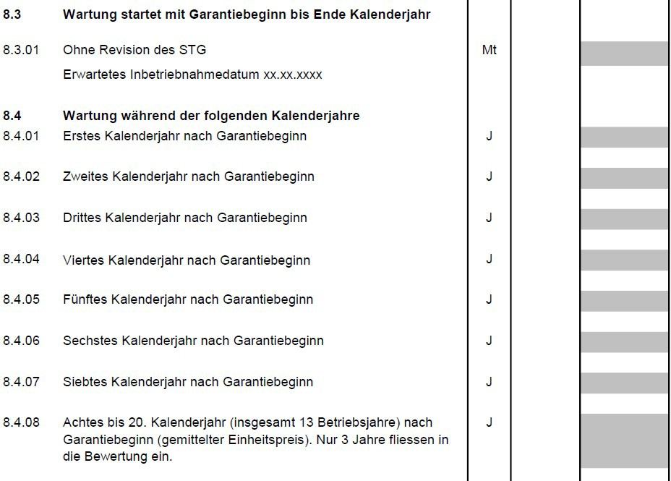

Sämtliche Leistungen für das Steuergerät (Dienstleistung, Hardware und Software) im Rahmen der Instandhaltung und Instandsetzung werden gemäss im Preisblatt/Datenblatt ausgewiesener Pauschale vergütet.
Leistungen (Dienstleistung, Material, Software) an übrigen Anlagenkomponenten (z.B. Aussenanlage) werden nach Aufwand gemäss Regietarifliste verrechnet.

Erstellung und Aktualisierung des Preis- und Datenblattes
Die Wartungsfirma hat zu jeder neu erstellten LSA ein Preisblatt/Datenblatt mit den vereinbarten Wartungsleistungen zu erstellen. Diese Regelung wirkt rückwirkend auf sämtliche durch die Wartungsfirma bereits gebaute Anlagen, welche im Eigentum der Betreiberin sind.
Das erstellte Preis-/Datenblatt muss spätestens zum Garantiebeginn der Anlage an die Projektleitung der neu erstellten LSA abgegeben werden.
Das Preisblatt/Datenblatt wird von der Wartungsfirma und von der Betreiberin unterschrieben.

Die Wartungsfirma hat dann jedes Jahr auf den 01. Dezember – mit Inkrafttreten für das Folgejahr – das aktualisierte und unterzeichnete Blatt in zweifacher Ausführung dem TSB zur Prüfung und Unterzeichnung zuzustellen.

8. Februar 2024
Tiefbau Stadt Bern
Chris Kollascheck
Projektleiter LSA

